На основании письма отдела надзорной деятельности и профилактической работы Управления надзорной деятельности и профилактической работы по Советскому городскому округу, Курскому и Степновскому районам № 172 от 05.07.2019 г. сообщаем, что за истекший период 2019 года на территории Советского района Ставропольского края зарегистрирован рост погибших людей при пожарах.

Так, 21 марта 2019 года в с. Отказном произошло горение дивана в комнате квартиры многоквартирного жилого дома, при котором погиб 1 человек. Причиной пожара явилось воспламенение спальных принадлежностей от малокалорийного источника зажигания (тлеющее табачное изделие).

28 марта 2019 года в с. Отказном вновь произошел пожар в частном домовладении, в результате которого погиб 1 человек. Причиной пожара могло явиться, как воспламенение горючих материалов от аварийного режима работы электрической сети, так и от малокалорийного источника зажигания (тлеющего табачного изделия),

13 мая 2019 года в с. Солдато-Александровском произошло возгорание в жилой комнате частного домовладения, при котором погиб 1 человек. Причиной пожара явилось воспламенение горючих материалов (спальных принадлежностей кровати) от источника с небольшой зажигательной мощностью (непотушенные окурки от сигарет).

За аналогичный период 2018 года на территории Советского района было зарегистрировано 2 погибших людей при пожарах.

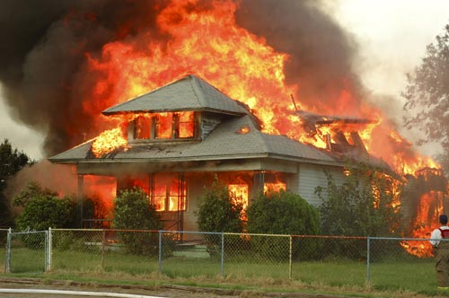

**ПОМНИТЕ!!!**

**ЭТО МОЖЕТ СЛУЧИТЬСЯ С КАЖДЫМ!!!**

**СОБЛЮДАЙТЕ ПРАВИЛА ПОЖАРНОЙ БЕЗОПАСНОСТИ В ЖИЛЬЕ!!!**

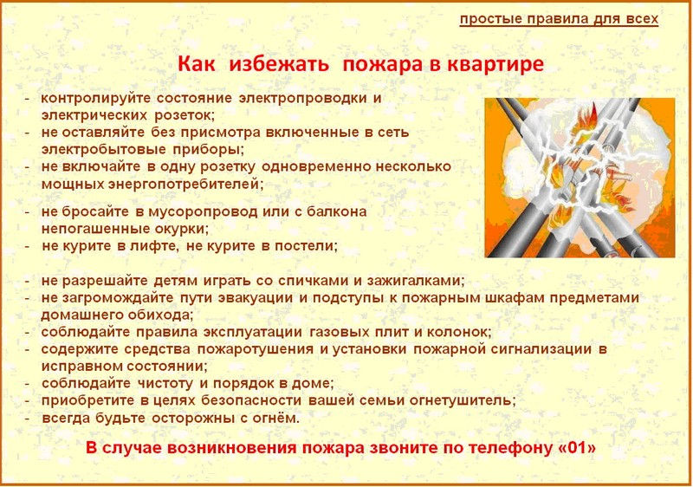

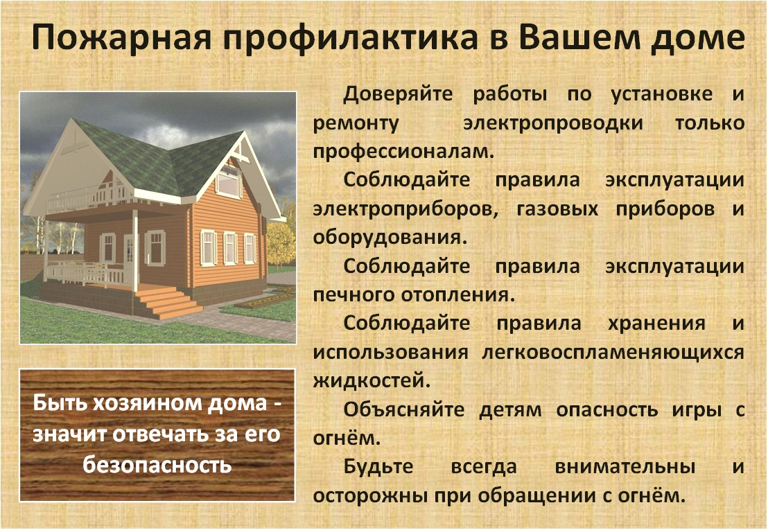

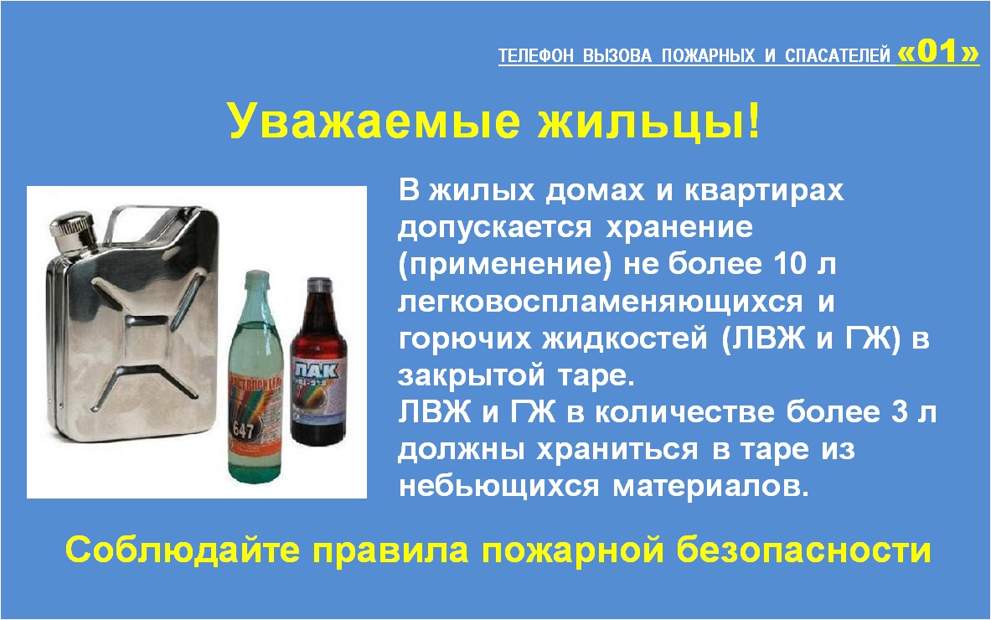

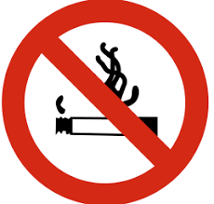

**НЕ КУРИТЕ В ПОСТЕЛИ!!!**

ИНАЧЕ…

